**day03 - jQuery**

学习目标：

能够说出4种常见的注册事件

能够说出 on 绑定事件的优势

能够说出 jQuery 事件委派的优点以及方式

能够说出绑定事件与解绑事件

能够说出 jQuery 对象的拷贝方法

能够说出 jQuery 多库共存的2种方法

能够使用 jQuery 插件

**1.1. jQuery 事件注册**

jQuery 为我们提供了方便的事件注册机制，是开发人员抑郁操作优缺点如下：

* 优点: 操作简单，且不用担心事件覆盖等问题。
* 缺点: 普通的事件注册不能做事件委托，且无法实现事件解绑，需要借助其他方法。

**语法**

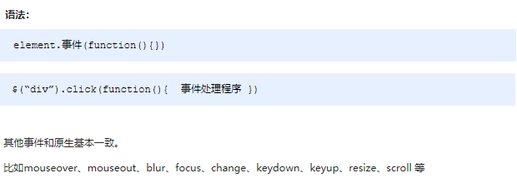

**演示代码**

<body>  
   <div></div>  
   <script>  
       $(function() {  
           // 1. 单个事件注册  
           $("div").click(function() {  
               $(this).css("background", "purple");  
          });  
           $("div").mouseenter(function() {  
               $(this).css("background", "skyblue");  
          });  
      })  
   </script>  
</body>

**1.2. jQuery 事件处理**

因为普通注册事件方法的不足，jQuery又开发了多个处理方法，重点讲解如下：

* on(): 用于事件绑定，目前最好用的事件绑定方法
* off(): 事件解绑
* trigger() / triggerHandler(): 事件触发

**1.2.1 事件处理 on() 绑定事件**

因为普通注册事件方法的不足，jQuery又创建了多个新的事件绑定方法bind() / live() / delegate() / on()等，其中最好用的是: on()

**语法**

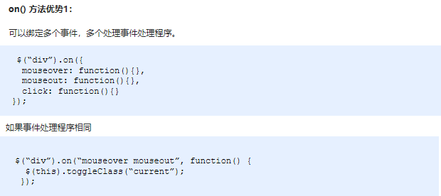

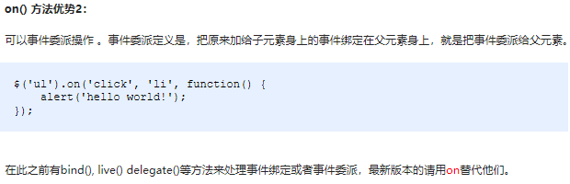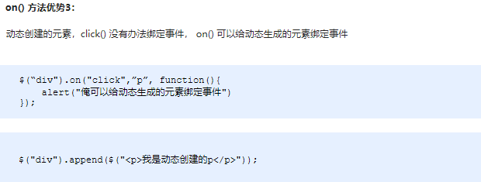

**演示代码**

<body>  
   <div></div>  
   <ul>  
       <li>我们都是好孩子</li>  
       <li>我们都是好孩子</li>  
       <li>我们都是好孩子</li>  
   </ul>  
   <ol></ol>  
​  
   <script>  
       $(function() {  
           // (1) on可以绑定1个或者多个事件处理程序  
           // $("div").on({  
           //     mouseenter: function() {  
           //         $(this).css("background", "skyblue");  
           //     },  
           //     click: function() {  
           //         $(this).css("background", "purple");  
           //     }  
           // });  
           $("div").on("mouseenter mouseleave", function() {  
               $(this).toggleClass("current");  
          });  
   
           // (2) on可以实现事件委托（委派）  
           // click 是绑定在ul 身上的，但是 触发的对象是 ul 里面的小li  
           // $("ul li").click();  
           $("ul").on("click", "li", function() {  
               alert(11);  
          });  
​  
           // (3) on可以给未来动态创建的元素绑定事件  
           $("ol").on("click", "li", function() {  
               alert(11);  
          })  
           var li = $("<li>我是后来创建的</li>");  
           $("ol").append(li);  
      })  
   </script>  
</body>  
​

**1.2.2. 案例：发布微博案例**

1.点击发布按钮， 动态创建一个小li，放入文本框的内容和删除按钮， 并且添加到ul 中。

2.点击的删除按钮，可以删除当前的微博留言。

$(function() {

        // 1.点击发布按钮， 动态创建一个小li，放入文本框的内容和删除按钮， 并且添加到ul 中

        $(".btn").on("click", function() {

            var li = $("<li></li>");

            li.html($(".txt").val() + "<a href='javascript:;'> 删除</a>");

            $("ul").prepend(li);

            li.slideDown();

            $(".txt").val("");

        })

        // 2.点击的删除按钮，可以删除当前的微博留言li

        // $("ul a").click(function() {  // 此时的click不能给动态创建的a添加事件

        //     alert(11);

        // })

        // on可以给动态创建的元素绑定事件

        $("ul").on("click", "a", function() {

            $(this).parent().slideUp(function() {

                $(this).remove();

            });

        })

    })

**1.2.3. 事件处理 off() 解绑事件**

当某个事件上面的逻辑，在特定需求下不需要的时候，可以把该事件上的逻辑移除，这个过程我们称为事件解绑。jQuery 为我们提供 了多种事件解绑方法：die() / undelegate() / off() 等，甚至还有只触发一次的事件绑定方法 one()，在这里我们重点讲解一下 off() ;

**语法**

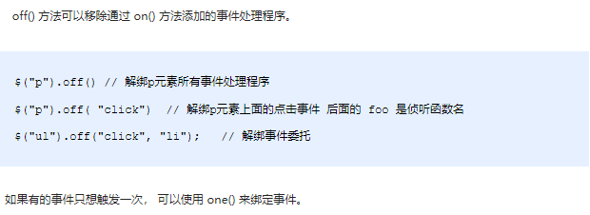

**演示代码**

<body>  
   <div></div>  
   <ul>  
       <li>我们都是好孩子</li>  
       <li>我们都是好孩子</li>  
       <li>我们都是好孩子</li>  
   </ul>  
   <p>我是一个P标签</p>  
<script>  
       $(function() {  
// 事件绑定  
           $("div").on({  
               click: function() {  
                   console.log("我点击了");  
              },  
               mouseover: function() {  
                   console.log('我鼠标经过了');  
              }  
          });  
           $("ul").on("click", "li", function() {  
               alert(11);  
          });  
   
           // 1. 事件解绑 off   
           // $("div").off(); // 这个是解除了div身上的所有事件  
           $("div").off("click"); // 这个是解除了div身上的点击事件  
           $("ul").off("click", "li");  
   
           // 2. one() 但是它只能触发事件一次  
           $("p").one("click", function() {  
               alert(11);  
          })  
      })  
   </script>  
</body>

**1.2.4. 事件处理 trigger() 自动触发事件**

有些时候，在某些特定的条件下，我们希望某些事件能够自动触发, 比如轮播图自动播放功能跟点击右侧按钮一致。可以利用定时器自动触发右侧按钮点击事件，不必鼠标点击触发。由此 jQuery 为我们提供了两个自动触发事件 trigger() 和 triggerHandler() ;

**语法**

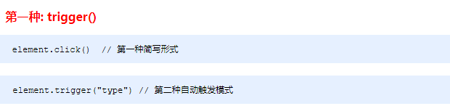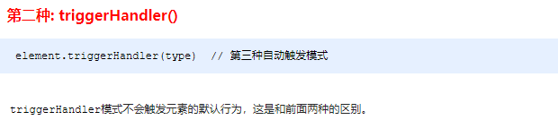

**演示代码**

<body>  
   <div></div>  
   <input type="text">  
       
   <script>  
   $(function() {  
     // 绑定事件  
     $("div").on("click", function() {  
       alert(11);  
    });  
​  
     // 自动触发事件  
     // 1. 元素.事件()  
     // $("div").click();会触发元素的默认行为  
       
     // 2. 元素.trigger("事件")  
     // $("div").trigger("click");会触发元素的默认行为  
     $("input").trigger("focus");  
       
     // 3. 元素.triggerHandler("事件") 就是不会触发元素的默认行为  
     $("input").on("focus", function() {  
       $(this).val("你好吗");  
    });  
     // 一个会获取焦点，一个不会  
     $("div").triggerHandler("click");  
     // $("input").triggerHandler("focus");  
  });  
   </script>  
</body>

**1.3. jQuery 事件对象**

jQuery 对DOM中的事件对象 event 进行了封装，兼容性更好，获取更方便，使用变化不大。事件被触发，就会有事件对象的产生。

**语法**

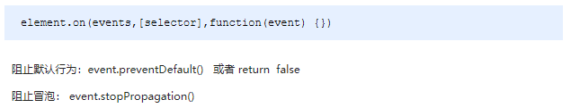

**演示代码**

<body>  
   <div></div>  
​  
<script>  
       $(function() {  
           $(document).on("click", function() {  
               console.log("点击了document");  
          })  
           $("div").on("click", function(event) {  
               // console.log(event);  
               console.log("点击了div");  
               event.stopPropagation();  
          })  
      })  
   </script>  
</body>

注意：jQuery中的 event 对象使用，可以借鉴 API 和 DOM 中的 event 。

**1.4. jQuery 拷贝对象**

jQuery中分别为我们提供了两套快速获取和设置元素尺寸和位置的API，方便易用，内容如下。

**语法**

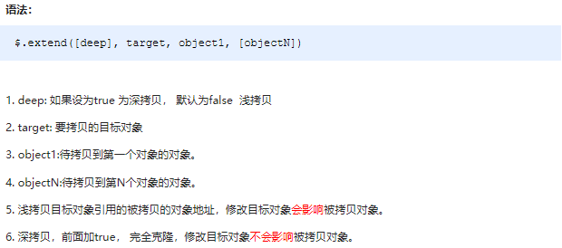

**演示代码**

<script>  
       $(function() {  
  // 1.合并数据  
           var targetObj = {};  
           var obj = {  
               id: 1,  
               name: "andy"  
          };  
           // $.extend(target, obj);  
           $.extend(targetObj, obj);  
           console.log(targetObj);  
    
  // 2. 会覆盖 targetObj 里面原来的数据  
           var targetObj = {  
               id: 0  
          };  
           var obj = {  
               id: 1,  
               name: "andy"  
          };  
           // $.extend(target, obj);  
           $.extend(targetObj, obj);  
           console.log(targetObj);   
      })  
   </script>

**1.5. jQuery 多库共存**

实际开发中，很多项目连续开发十多年，jQuery版本不断更新，最初的 jQuery 版本无法满足需求，这时就需要保证在旧有版本正常运行的情况下，新的功能使用新的jQuery版本实现，这种情况被称为，jQuery 多库共存。

**语法**

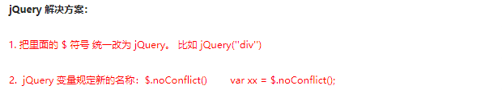

**演示代码**

<script>  
$(function() {  
// 让jquery 释放对$ 控制权 让用自己决定  
var suibian = jQuery.noConflict();  
console.log(suibian("span"));  
})  
</script>

**1.6. jQuery 插件**

jQuery 功能比较有限，想要更复杂的特效效果，可以借助于 jQuery 插件完成。 这些插件也是依赖于jQuery来完成的，所以必须要先引入

jQuery文件，因此也称为 jQuery 插件。

jQuery 插件常用的网站：

1. jQuery 插件库 <http://www.jq22.com/>
2. jQuery 之家 <http://www.htmleaf.com/>

jQuery 插件使用步骤：

1. 引入相关文件。（jQuery 文件 和 插件文件）
2. 复制相关html、css、js (调用插件)。

**1.4.1. 瀑布流插件（重点讲解）**

我们学习的第一个插件是jQuery之家的开源插件，瀑布流。我们将重点详细讲解，从找到插件所在网页，然后点击下载代码，到插件的使用等，后面的插件使用可参考瀑布流插件的使用。

**下载位置**

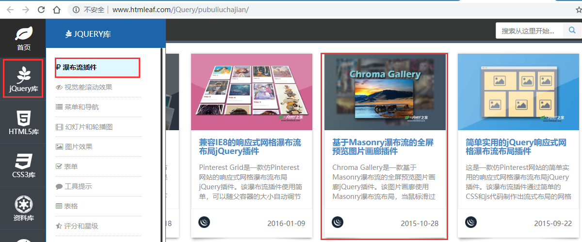

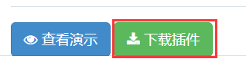

**代码演示**

插件的使用三点： 1. 引入css. 2.引入JS 3.引入html。 （有的简单插件只需引入html和js，甚至有的只需引入js）

* 1.引入css.

<link rel="stylesheet" href="css/normalize.css">  
<link rel="stylesheet" type="text/css" href="css/default.css">  
   
<!-- 下面的样式代码为页面布局，可以引入，也可以自己写，自己设计页面样式，一般为直接引入，方便 -->  
<style type="text/css">  
 #gallery-wrapper {  
   position: relative;  
   max-width: 75%;  
   width: 75%;  
   margin: 50px auto;  
}  
​  
 img.thumb {  
   width: 100%;  
   max-width: 100%;  
   height: auto;  
}  
​  
.white-panel {  
   position: absolute;  
   background: white;  
   border-radius: 5px;  
   box-shadow: 0px 1px 2px rgba(0, 0, 0, 0.3);  
   padding: 10px;  
}  
​  
.white-panel h1 {  
   font-size: 1em;  
}  
​  
.white-panel h1 a {  
   color: #A92733;  
}  
​  
.white-panel:hover {  
   box-shadow: 1px 1px 10px rgba(0, 0, 0, 0.5);  
   margin-top: -5px;  
   -webkit-transition: all 0.3s ease-in-out;  
   -moz-transition: all 0.3s ease-in-out;  
   -o-transition: all 0.3s ease-in-out;  
   transition: all 0.3s ease-in-out;  
}  
</style>

* 2.引入js.

<!-- 前两个必须引入 -->  
<script src="js/jquery-1.11.0.min.js"></script>  
<script src="js/pinterest_grid.js"></script>  
<!-- 下面的为启动瀑布流代码，参数可调节属性，具体功能可参考readme.html -->  
<script type="text/javascript">  
$(function() {  
     $("#gallery-wrapper").pinterest_grid({  
         no_columns: 5,  
         padding_x: 15,  
         padding_y: 10,  
         margin_bottom: 50,  
         single_column_breakpoint: 700  
    });  
});  
</script>

* 3.引入html.

<!-- html结构一般为事先写好，很难修改结构，但可以修改内容及图片的多少（article标签） -->  
<section id="gallery-wrapper">  
       <article class="white-panel">  
           <img src="images/P_000.jpg" class="thumb">  
           <h1><a href="#">我是轮播图片1</a></h1>  
           <p>里面很精彩哦</p>  
       </article>  
       <article class="white-panel">  
           <img src="images/P_005.jpg" class="thumb">  
           <h1><a href="#">我是轮播图片1</a></h1>  
           <p>里面很精彩哦</p>  
       </article>  
       <article class="white-panel">  
           <img src="images/P_006.jpg" class="thumb">  
           <h1><a href="#">我是轮播图片1</a></h1>  
           <p>里面很精彩哦</p>  
       </article>  
       <article class="white-panel">  
           <img src="images/P_007.jpg" class="thumb">  
           <h1><a href="#">我是轮播图片1</a></h1>  
           <p>里面很精彩哦</p>  
       </article>  
   </section>

总结：jQuery插件就是引入别人写好的：html 、css、js （有时也可以只引入一部分，读懂后也可以修改部分内容）

**1.4.2. 图片懒加载插件**

图片的懒加载就是：当页面滑动到有图片的位置，图片才进行加载，用以提升页面打开的速度及用户体验。（下载略）

**代码演示**

懒加载只需引入html 和 js操作 即可，此插件不涉及css。

* 1.引入js

<script src="js/EasyLazyload.min.js"></script>

<script>

lazyLoadInit({

showTime: 1100,

onLoadBackEnd: function(i, e) {

console.log("onLoadBackEnd:" + i);

},

onLoadBackStart: function(i, e) {

console.log("onLoadBackStart:" + i);

}

});

</script>

* 2.引入html

<img data-lazy-src="upload/floor-1-3.png" alt="">

**1.4.3. 全屏滚动插件**

全屏滚动插件比较大，所以，一般大型插件都会有帮助文档，或者网站。全屏滚动插件介绍比较详细的网站为：

<https://github.com/alvarotrigo/fullpage.js>

<http://www.dowebok.com/demo/2014/77/>

**中文文档**

<https://github.com/alvarotrigo/fullPage.js/tree/master/lang/chinese#fullpagejs>

**代码演示**

全屏滚动因为有多重形式，所以不一样的风格html和css也不一样，但是 js 变化不大。所以下面只演示js的引入，html和css引入根据自己实际

项目需要使用哪种风格引入对应的HTML和CSS。

<script src="js/jquery.min.js"></script>  
<script src="js/fullpage.min.js"></script>  
<script>  
$(function() {  
$('#dowebok').fullpage({  
  sectionsColor: ['pink', '#4BBFC3', '#7BAABE', '#f90'],  
  navigation: true  
});  
});  
</script>

注意：实际开发，一般复制文件，然后在文件中进行修改和添加功能。

**1.4.4. bootstrap组件**

Bootstrap是 Twitter 公司设计的基于HTML、CSS、JavaScript开发的简洁、直观、强悍的前端开发框架，他依靠jQuery实现，且支持响应式

布局，使得 Web 开发更加方便快捷。

**凡是在软件开发中用到了软件的复用，被复用的部分都可以称为组件，凡是在应用程序中已经预留接口的组件就是插件**。Bootstrap组件使

用非常方便: 1.引入bootstrap相关css和js 2.去官网复制html

**代码演示**

1. 引入bootstrap相关css和js

<link rel="stylesheet" href="bootstrap/css/bootstrap.min.css">

<script src="bootstrap/js/jquery.min.js"></script>

<script src="bootstrap/js/bootstrap.min.js"></script>

1. 去官网复制html的功能模块

   <div class="container">  
       <!-- Single button -->  
       <div class="btn-group">  
           <button type="button" class="btn btn-default dropdown-toggle" data-toggle="dropdown" aria-haspopup="true" aria-expanded="false">  
    Action <span class="caret"></span>  
  </button>  
           <ul class="dropdown-menu">  
               <li><a href="#">Action</a></li>  
               <li><a href="#">Another action</a></li>  
               <li><a href="#">Something else here</a></li>  
               <li role="separator" class="divider"></li>  
               <li><a href="#">Separated link</a></li>  
           </ul>  
    </div>  
</div>

**1.4.5. bootstrap插件（JS）**

bootstrap中的js插件其实也是组件的一部分，只不过是需要js调用功能的组件，所以一般bootstrap的js插件一般会伴随着js代码（有的也可以

省略js，用属性实现）。

步骤： 1.引入bootstrap相关css和js 2.去官网复制html 3.复制js代码，启动js插件。

**代码演示**

1. 引入bootstrap相关css和js

<link rel="stylesheet" href="bootstrap/css/bootstrap.min.css">  
<script src="bootstrap/js/jquery.min.js"></script>  
<script src="bootstrap/js/bootstrap.min.js"></script>

1. 去官网复制html的功能模块

<!-- 模态框 -->  
<!-- Large modal -->  
<button type="button" class="btn btn-primary" data-toggle="modal" data-target=".bs-example-modal-lg">Large modal</button>  
<div class="modal fade bs-example-modal-lg" tabindex="-1" role="dialog" aria-labelledby="myLargeModalLabel">  
   <div class="modal-dialog modal-lg" role="document">  
       <div class="modal-content">  
           里面就是模态框  
       </div>  
   </div>  
</div>

1. 复制js代码，启动js插件。

<script>  
// 当我们点击了自己定义的按钮，就弹出模态框  
$(".myBtn").on("click", function() {  
// alert(11);  
$('#btn').modal()  
})  
</script>

**1.4.6. bootstrap案例-阿里百秀**

1.通过调用组件实现导航栏

2.通过调用插件实现登录

3.通过调用插件标签页实现 tab 栏

**1.7. 综合案例: toDoList案例分析**

**1.7.1 案例：案例介绍**

// 1. 文本框里面输入内容，按下回车，就可以生成待办事项。  
// 2. 点击待办事项复选框，就可以把当前数据添加到已完成事项里面。  
// 3. 点击已完成事项复选框，就可以把当前数据添加到待办事项里面。  
// 4. 但是本页面内容刷新页面不会丢失。

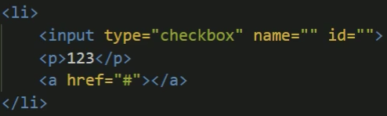

**1.7.2 案例：toDoList 分析**

// 1. 刷新页面不会丢失数据，因此需要用到本地存储 localStorage  
// 2. 核心思路： 不管按下回车，还是点击复选框，都是把本地存储的数据加载到页面中，这样保证刷新关闭页面不会丢失数据  
// 3. 存储的数据格式：var todolist = [{ title : ‘xxx’, done: false}]  
// 4. 注意点1： 本地存储 localStorage 里面只能存储字符串格式 ，因此需要把对象转换为字符串 JSON.stringify(data)。  
// 5. 注意点2： 获取本地存储数据，需要把里面的字符串转换为对象格式JSON.parse() 我们才能使用里面的数据。

**本地存储的数据格式：**

var todolist = [{

    title: '我今天吃八个馒头',

    done: false

}, {

    title: '我今天学习jq',

    done: false

}, ];

// localStorage.setItem("todo", todolist);

// 1. 本地存储里面只能存储字符串的数据格式 把我们的数组对象转换为字符串格式 JSON.stringify()

localStorage.setItem("todo", JSON.stringify(todolist));

var data = localStorage.getItem("todo");

// console.log(typeof data);

// console.log(data[0].title);

// 2. 获取本地存储的数据 我们需要把里面的字符串数据转换为 对象格式 JSON.parse()

data = JSON.parse(data);

console.log(data);

console.log(data[0].title);

**1.7.3 案例：toDoList 按下回车把新数据添加到本地存储里面**

// 1.切记： 页面中的数据，都要从本地存储里面获取，这样刷新页面不会丢失数据，所以先要把数据保存到本地存储里面。  
// 2.利用事件对象.keyCode判断用户按下回车键（13）。  
// 3.声明一个数组，保存数据。  
// 4.先要读取本地存储原来的数据（声明函数 getData()），放到这个数组里面。  
// 5.之后把最新从表单获取过来的数据，追加到数组里面。  
// 6.最后把数组存储给本地存储 (声明函数 savaDate())

// 1. 按下回车 把完整数据 存储到本地存储里面

// 存储的数据格式  var todolist = [{title: "xxx", done: false}]

$("#title").on("keydown", function(event) {

    if (event.keyCode === 13) {

        if ($(this).val() === "") {

            alert("请输入您要的操作");

        } else {

            // 先读取本地存储原来的数据

            var local = getDate();

            // console.log(local);

            // 把local数组进行更新数据 把最新的数据追加给local数组

            local.push({ title: $(this).val(), done: false });

            // 把这个数组local 存储给本地存储

            saveDate(local);

$(this).val("");

        }

    }

});

// 读取本地存储的数据

    function getDate() {

        var data = localStorage.getItem("todolist");

        if (data !== null) {

        // 本地存储里面的数据是字符串格式的 但是我们需要的是对象格式的

            return JSON.parse(data);

        } else {

            return [];

        }

}

// 保存本地存储数据

    function saveDate(data) {

        localStorage.setItem("todolist", JSON.stringify(data));

    }

**1.7.4 案例:toDoList本地存储数据渲染加载到页面**

// 1.因为后面也会经常渲染加载操作，所以声明一个函数 load，方便后面调用  
// 2.先要读取本地存储数据。（数据不要忘记转换为对象格式）  
// 3.之后遍历这个数据（$.each()），有几条数据，就生成几个小li 添加到 ol 里面。  
// 4.每次渲染之前，先把原先里面 ol 的内容清空，然后渲染加载最新的数据。

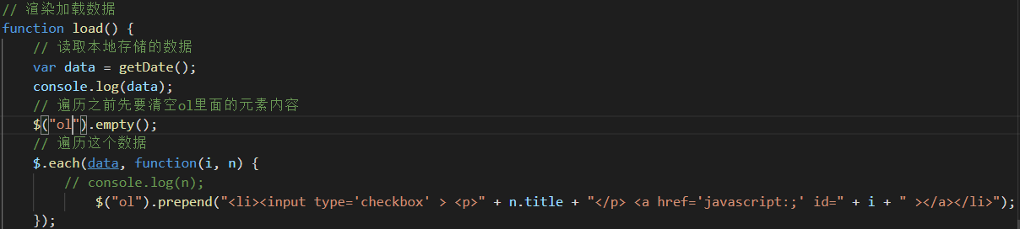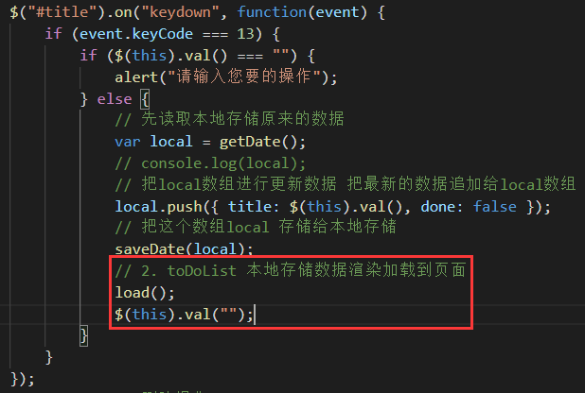

**1.7.5 案例：toDoList 删除操作**

// 1.点击里面的a链接，不是删除的li，而是删除本地存储对应的数据。  
// 2.核心原理：先获取本地存储数据，删除对应的数据，保存给本地存储，重新渲染列表li  
// 3.我们可以给链接自定义属性记录当前的索引号  
// 4.根据这个索引号删除相关的数据----数组的splice(i, 1)方法  
// 5.存储修改后的数据，然后存储给本地存储  
// 6.重新渲染加载数据列表  
// 7.因为a是动态创建的，我们使用on方法绑定事件

**索引号：**

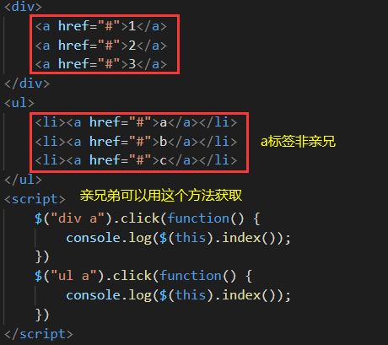

**删除数组：**

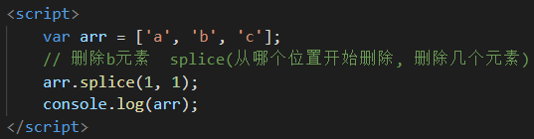

// 3. toDoList 删除操作

$("ol, ul").on("click", "a", function() {

    // alert(11);

    // 先获取本地存储

    var data = getDate();

    console.log(data);

    // 修改数据

    var index = $(this).attr("id");

    console.log(index);

    data.splice(index, 1);

    // 保存到本地存储

    saveDate(data);

    // 重新渲染页面

    load();

});

**1.7.6 案例：toDoList 正在进行和已完成选项操作**

// 1.当我们点击了小的复选框，修改本地存储数据，再重新渲染数据列表。  
// 2.点击之后，获取本地存储数据。  
// 3.修改对应数据属性 done 为当前复选框的checked状态。  
// 4.之后保存数据到本地存储  
// 5.重新渲染加载数据列表  
// 6.load 加载函数里面，新增一个条件,如果当前数据的done为true 就是已经完成的，就把列表渲染加载到 ul 里面  
// 7.如果当前数据的done 为false， 则是待办事项，就把列表渲染加载到 ol 里面

// 4. toDoList 正在进行和已完成选项操作

    $("ol, ul").on("click", "input", function() {

        // alert(11);

        // 先获取本地存储的数据

        var data = getDate();

        // 修改数据

        var index = $(this).siblings("a").attr("id");

        console.log(index);

        // data[?].done = ?

        data[index].done = $(this).prop("checked");

        console.log(data);

        // 保存到本地存储

        saveDate(data);

        // 重新渲染页面

        load();

    });

**修改渲染条件： load( )**

$.each(data, function(i, n) {

    // console.log(n);

    if (n.done) {

        $("ul").prepend("<li><input type='checkbox' checked='checked' > <p>" + n.title + "</p> <a href='javascript:;' id=" + i + " ></a></li>");

    } else {

        $("ol").prepend("<li><input type='checkbox' > <p>" + n.title + "</p> <a href='javascript:;' id=" + i + " ></a></li>");

    }

});

**修改清空内容：**

// 遍历之前先要清空ol里面的元素内容

$("ol, ul").empty();

**1.7.7 案例：toDoList 统计正在进行个数和已经完成个数**

// 1.在我们load 函数里面操作  
// 2.声明2个变量 ：todoCount 待办个数 doneCount 已完成个数     
// 3.当进行遍历本地存储数据的时候， 如果 数据done为 false， 则 todoCount++, 否则 doneCount++  
// 4.最后修改相应的元素 text()

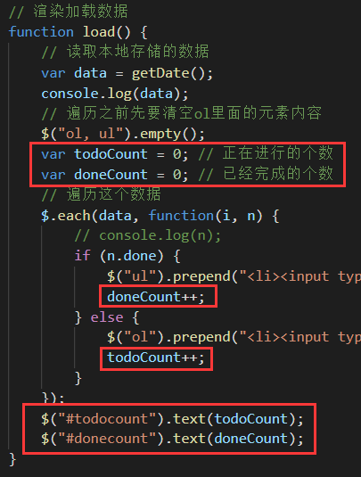

**1.8. 今日总结**

